# EC Shop简易操作手册

## 背景说明

ECSHOP网站由ECSHOP演示站（前台）和ECSHOP管理中心（后台）组成，本文档主要针对EC Shop2.7.2版本，该文档仅供教学参考之用，无任何商业用途。

## 环境搭建

ECSHOP的环境支持跨平台操作，支持Linux/Windows+PHP+Apache+MySQL。建议部署在WindowsServer2003操作系统环境，详细搭建过程请参考“ECSHOP安装指南”

## 权限说明(无需测试)

建议不同成员不要使用同一个后台管理账号，可以通过后台管理中

“权限管理”->“角色管理” 添加角色

“权限管理”->“管理员列表” 添加管理员（需选择设置的角色）

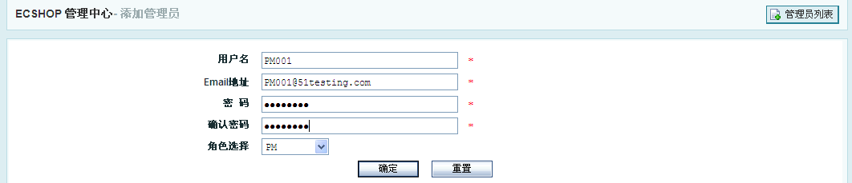

## 商品添加功能操作说明（概述）

ECSHOP网站正式销售前需要有商品在网站上销售，本章节将介绍电子商务的商品添加流程

假设网站计划推出一款平板电视，以此为后续操作开展的依据：

1. 进入后台管理中心，商品管理->商品类型 选择“新建商品类型”，如下图所示：

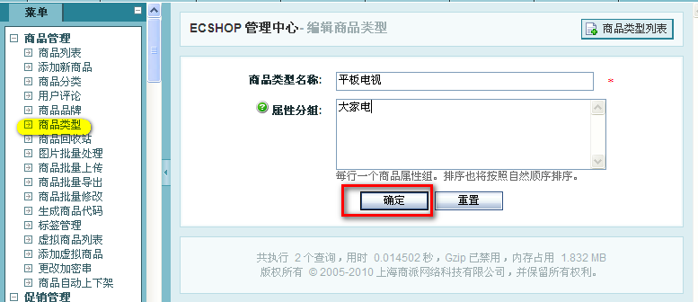

说明：添加商品属性操作详见SRS2.4.1.2商品类型管理

**相关DB：ecs_goods_type//商品类型；ecs_attribute //商品属性**

1. 后台管理中心，商品管理->商品分类 选择“添加分类”，如下图所示：

A：添加顶级分类

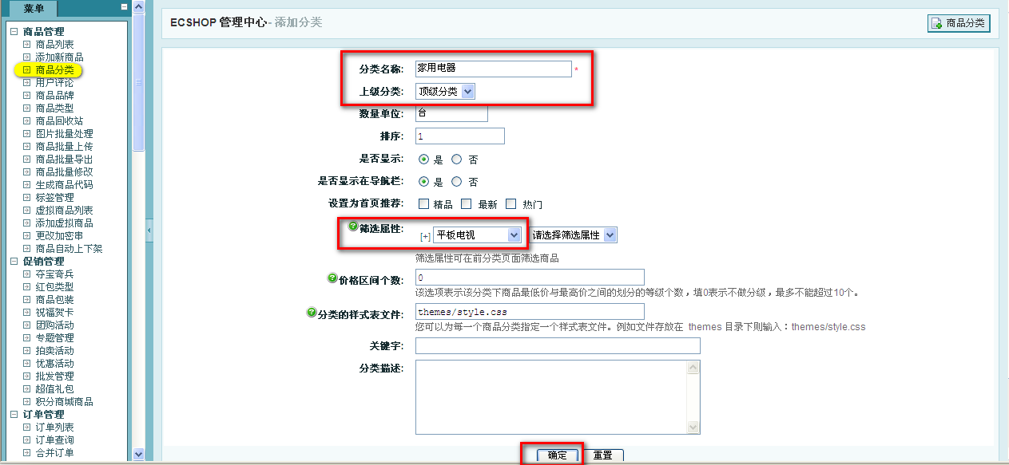

B 添加二级分类

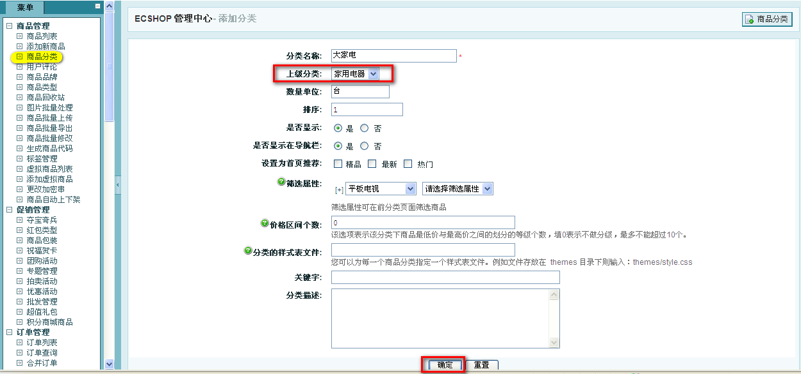

C：添加三级分类

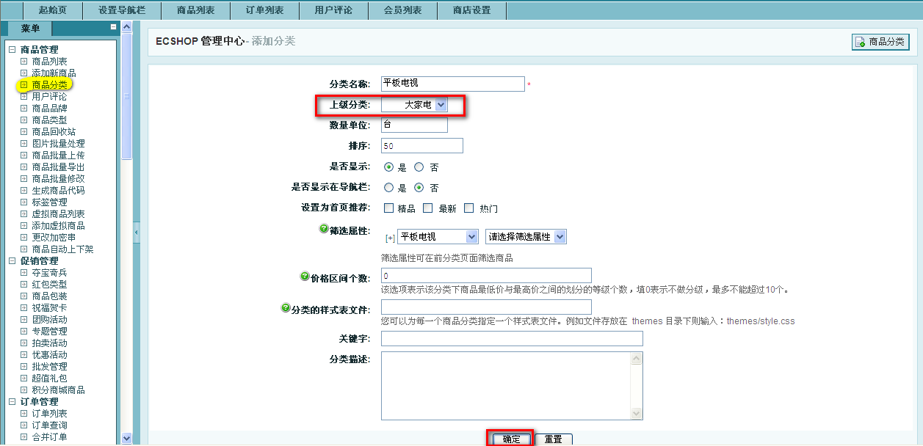

完成分类添加后的效果如下所示：

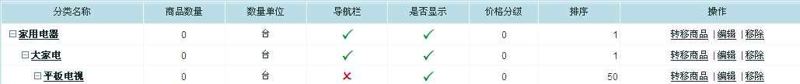

**相关DB： ecs_category //商品分类**

1. 后台管理中心，商品管理->商品品牌 选择“添加品牌”，如下图所示：

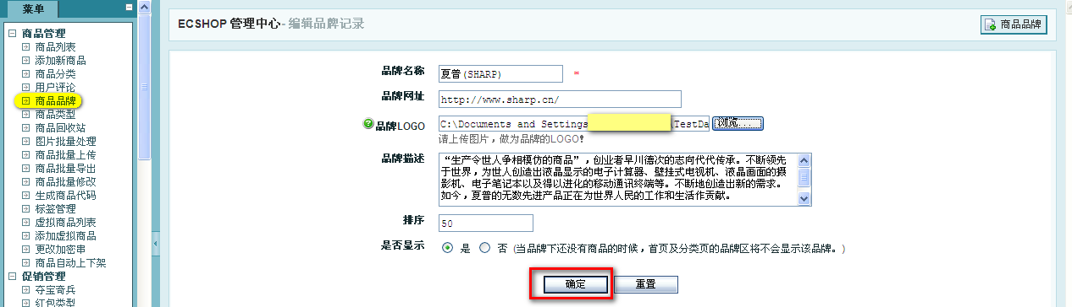

**相关DB： ecs_brand //品牌**

1. 后台管理中心，商品管理->添加新商品 添加新商品包含多个Tab页，如下所示：

**相关DB：**

**ecs_goods_attr //商品属性**

**ecs_goods_gallery //商品相册**

**ecs_link_goods //关联商品**

**ecs_group_goods//商品配件**

**ecs_goods_article //商品文章关联**



1. 通用信息Tab页面，填写必要字段信息：

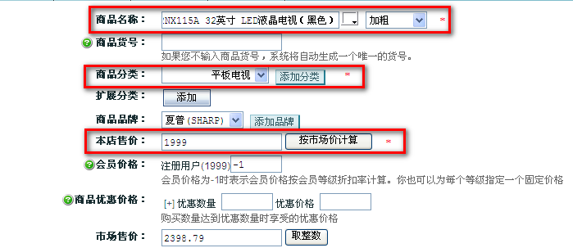

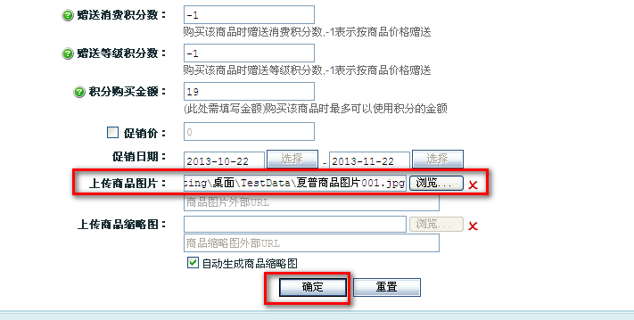

1. 在”商品管理”->”商品列表”中找到该商品，点击编辑图标,回到编辑商品通用信息页面，点击“详细描述Tab页面”，可使用源代码方式录入，也可直接输入。

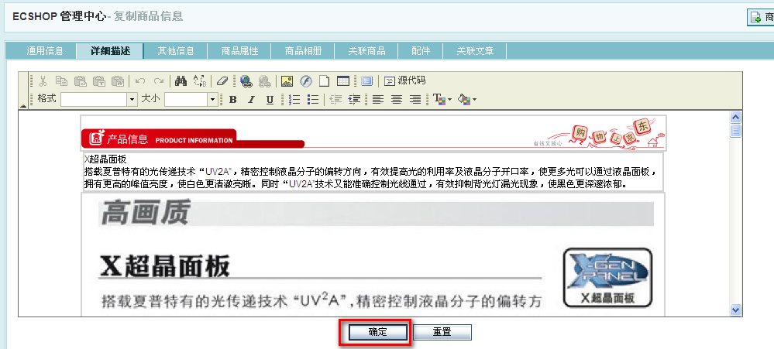

1. 在”商品管理”->”商品列表”中找到该商品，点击编辑图标,回到编辑商品通用信息页面，点击“其他信息Tab页面”

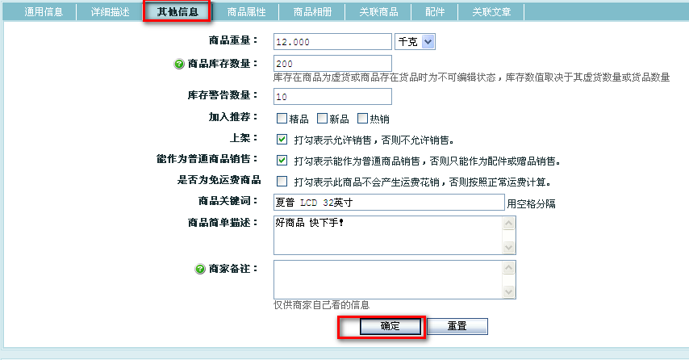

PS：（建议除通用信息Tab页外，其余页面内容填写完成后一次性停交，避免来回切换。

4）”商品管理”->”商品列表” 商品属性Tab页

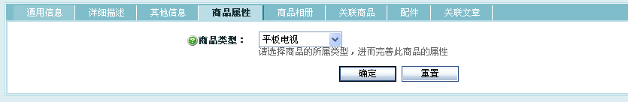

5）”商品管理”->”商品列表” 商品相册Tab页

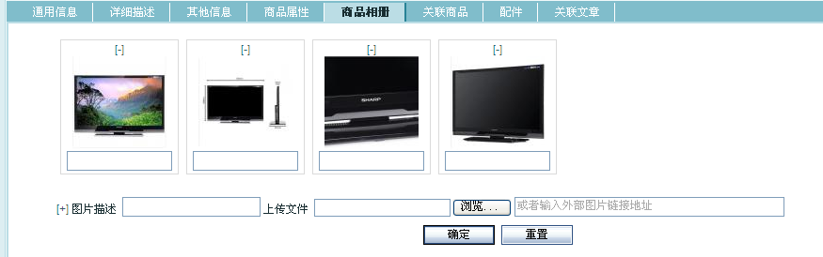

6）关联商品，配件，关联文章 暂不介绍

完成新建商品后，可在”商品管理”->”商品列表”页面查看

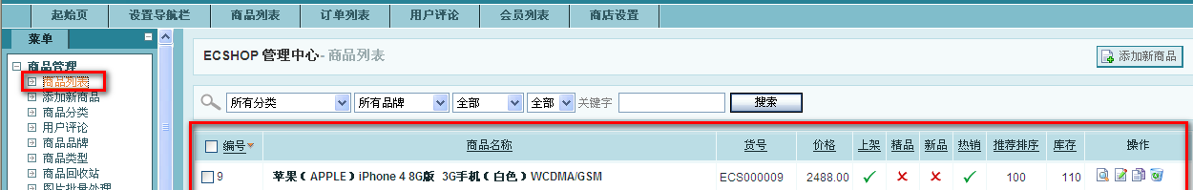

**相关DB：ecs_delivery_goods//商品列表**

## 相关系统配置(无需测试)

1：“系统设置”->“支付方式”的设置

安装余额付款，货到付款模块

2：“系统设置”->“配送方式”的设置

安装上门取货，顺丰速运模块

安装完成后需设置配送区域，点击设置区域超链接 进入设置区域页面，请添加可以配送的省市区，如下图所示：

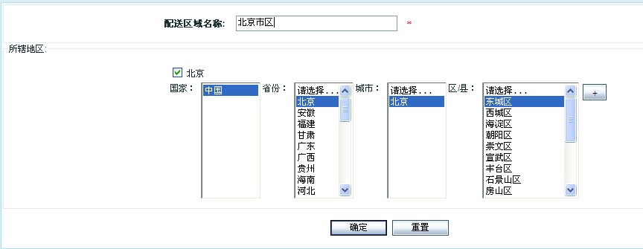

举例，将北京市所有区添加完成的效果如下：



PS：意味着目前用户订单支持此配送区域，其他区域不支持

## 用户前台注册

1：注册可通过首页导航模块，或者通过其他页面导航的右上角落进行注册；若开始浏览商品，并选定某款商品，可在付款页面跳转到注册/登录页面进行注册。

会员注册信息如下所示，所有字段均为必填项：

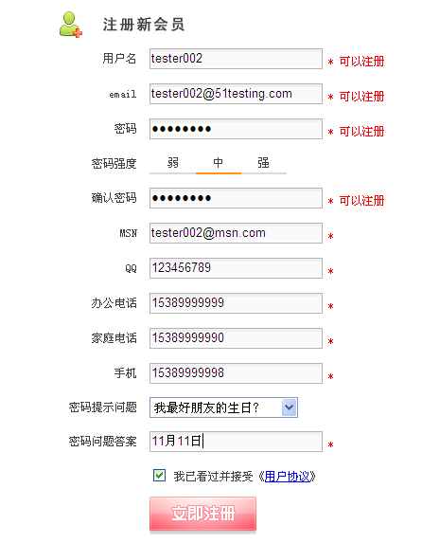

**相关DB：ecs_user_account //会员账户**

**ecs_user_address//用户收货地址信息**

## 为用户账号添加余额（方便测试使用，无需测试）

再次进入后台管理系统，会员管理->会员列表，找到在前台新建的用户teseter02，点击“查看账目明细”图标，进入后选择“调节会员账户”按钮

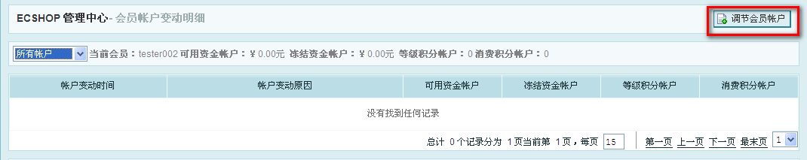

在可用资金账户填入需要的金额

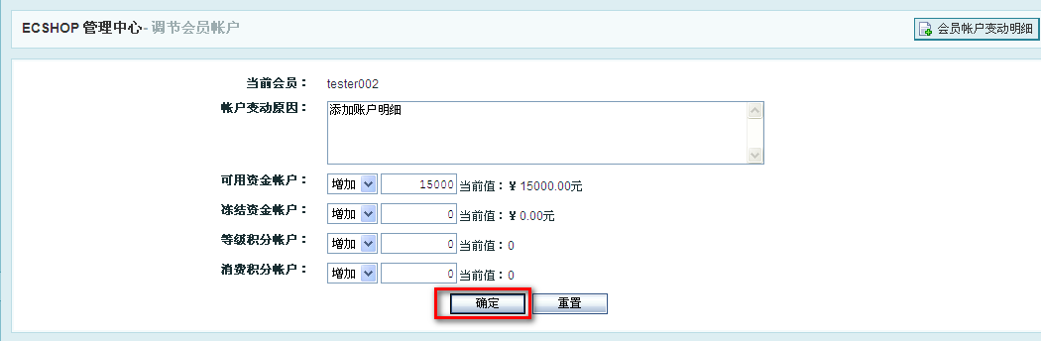

## 正向订单功能操作说明（余额付款）

1. 当用户在EC前端购买一款商品，且已付款的情况下，在“我的订单”中将看到如下信息：

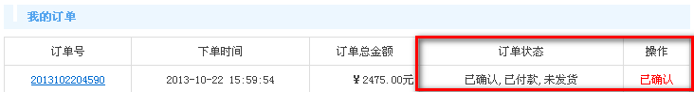

1. 进入后台，输入相应的订单号进行订单查询（订单管理->订单查询）

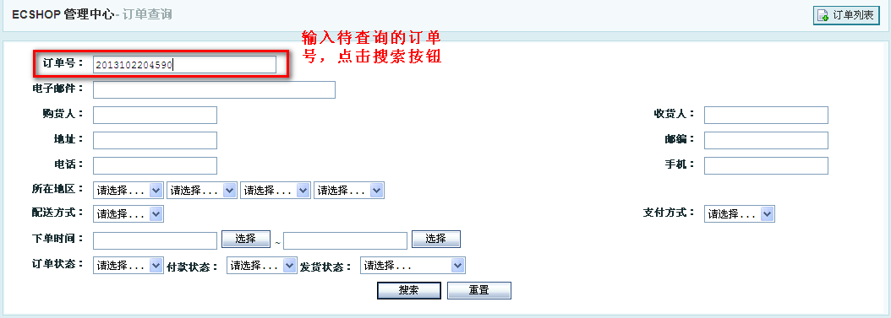

1. 点击搜索按钮后查询出对应订单信息，如下图所示

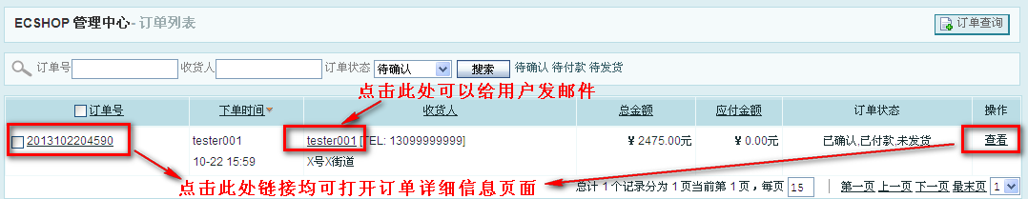

1. 点击差点按钮或直接点击订单号超链接 进入订单详细信息也页面

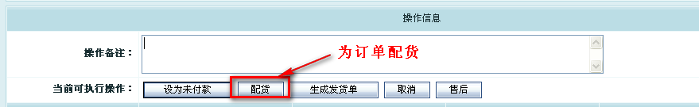

1. 查看前台显示，我的订单状态变为“配货中”

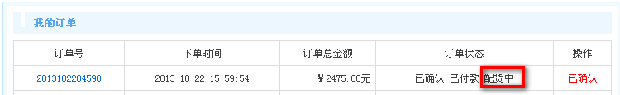

1. 进入后台订单信息页面 点击“生成发货单”按钮

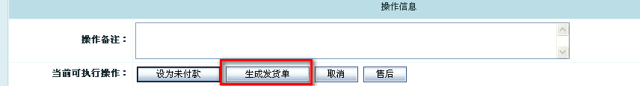

PS：此时前台页面我的订单依然是“配货中”的状态

1. 进入后台订单信息页面 点击“确认生成发货单”按钮

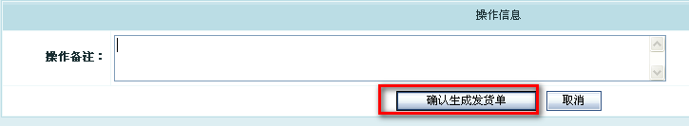

PS：此时前台页面我的订单依然是“配货中”的状态

1. 进入后台订单信息页面 点击“去发货”按钮

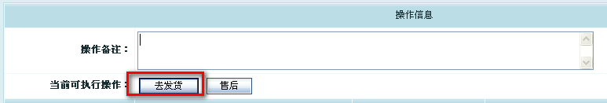

系统生成发货流水单号

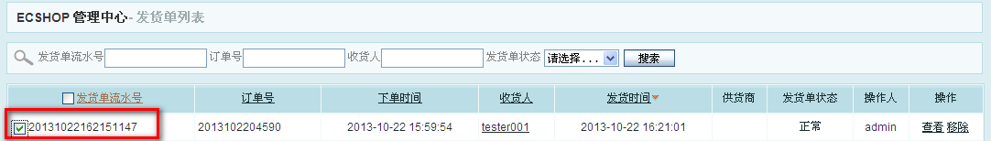

点击“查看”按钮，在发货单操作页面 点击“发货”按钮

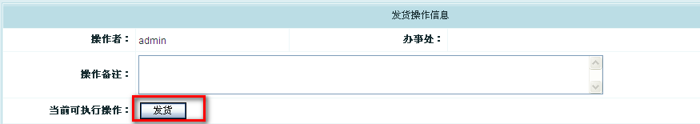

1. 查看前台显示，我的订单状态变为“已发货”

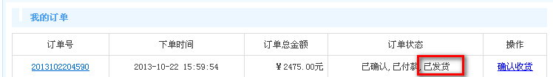

1. 用户收到货物后，在前台页面进行“确认收货”

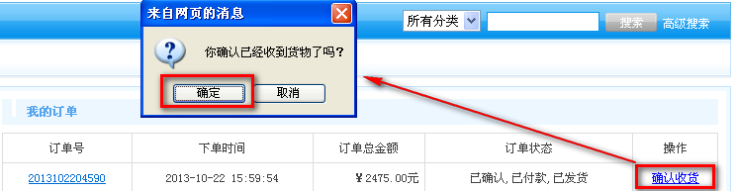

1. 最终前台页面操作栏 状态为“已完成”

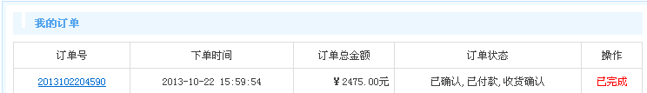

END：正向订单流程结束

订单也可通过“订单管理”->“订单列表”查看

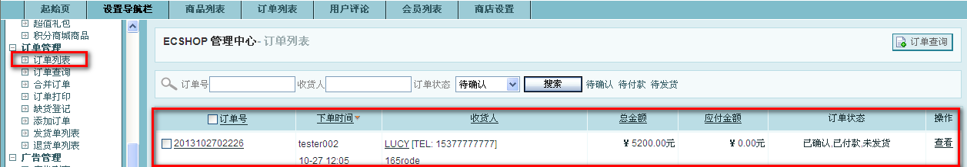

**相关DB：ecs_delivery_order//订单列表**

## 正向订单功能操作说明（货到付款）

货到付款流程同余额付款，

1）前台页面货到付款购物，生成订单。

2）后台管理中心点击“配货”按钮

前台页面显示如下所示：

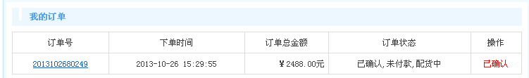

3）后台管理中心点击“生成发货单”按钮

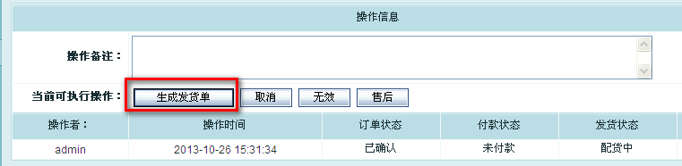

此时，前台页面订单状态不发生变化（同配货时的状态）

4）后台管理中心点击“确定生成发货单”按钮

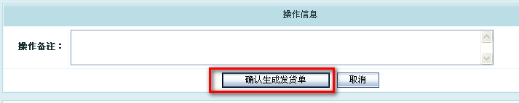

前台页面订单状态不发生变化，但操作栏变为等待“付款”状态。

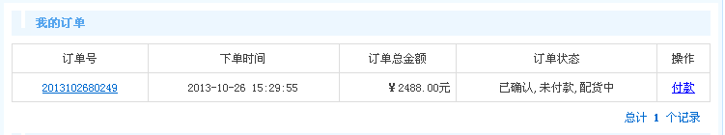

5）后台管理中心点击“去发货”按钮

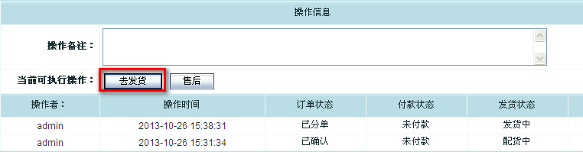

此时，前台页面订单状态不发生变化（同发货单的状态）

6）后台管理中心点击“发货”按钮

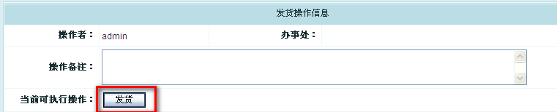

前台页面订单状态变为已发货，操作栏变为“确认收货”

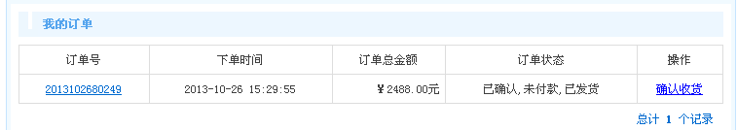

7）前台页面点击确认收货按钮，订单状态变为“收货确认”操作栏显示已完成。

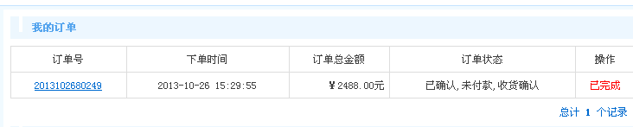

8）后台管理中心点击“付款”按钮

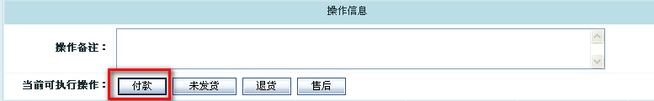

点击“确定”按钮，完成交易。

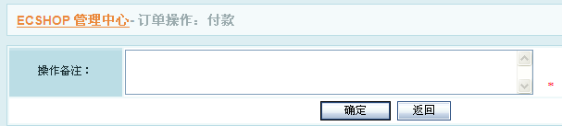

前台页面显示订单状态为已付款

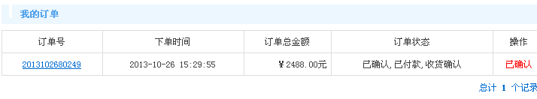

说明：整个交互过程中涉及到的订单状态如下所示：（admin代表后台管理员，买家代表前台顾客）

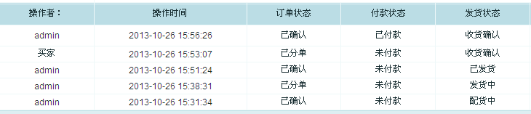

## 逆向订单功能操作说明（概述）

1. 用户在收到货后对货物不满意，打电话给客服人员要求退货。

2. 后台订单管理中查询到待退货的订单号，点击“退货”按钮

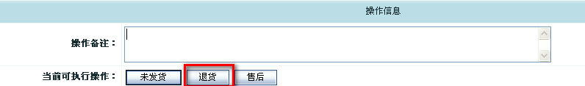

3. 填写退货的备注信息

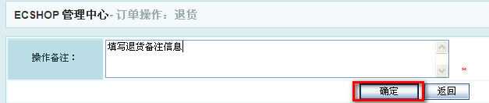

4. 查看前台页面显示，我的订单状态变为“退货”，操作栏显示“退货”

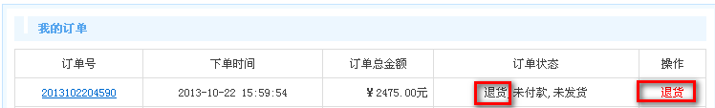

5.在后台订单管理系统中点击“确认”按钮

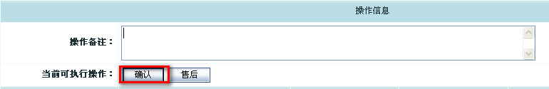

6最终前台页面显示，我的订单状态变为“已确认”，操作栏显示“已确认”

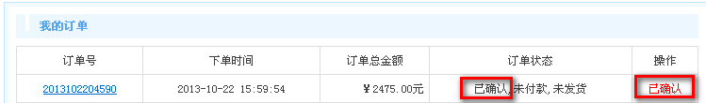

END：逆向订单流程结束